TAREA

FAMILIAS: LEER LAS CONSIGNAS A LOS NIÑOS.

1. COMPLETÁ CON LAS VOCALES QUE FALTAN.

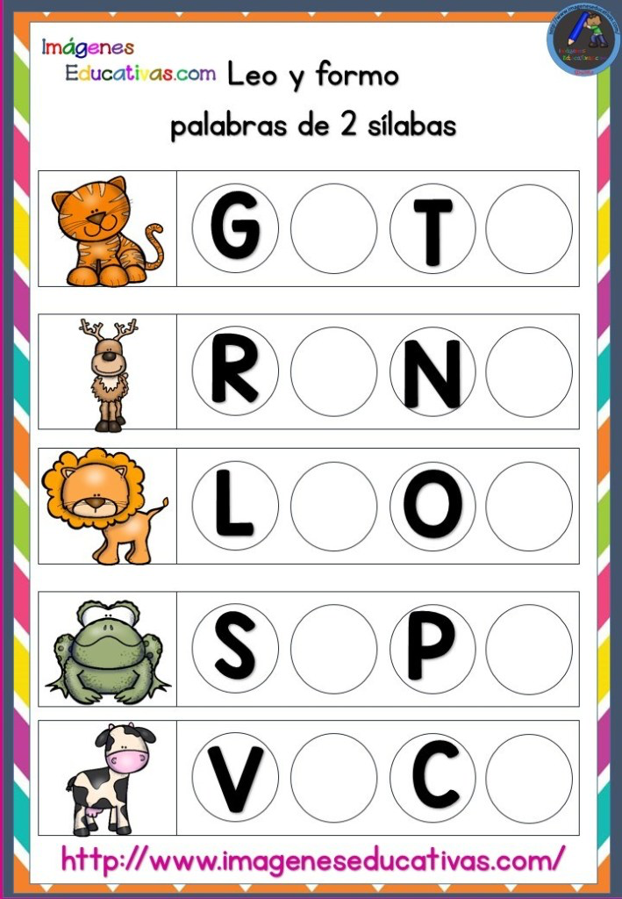



2. ESCRIBÍ LA VOCAL INICIAL SEGÚN LA IMAGEN.

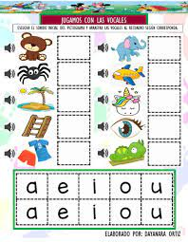

3. ESCRIBÍ 3 VECES TU **NOMBRE COMPLETO**

**……………………………………………………………………………………**

**……………………………………………………………………………………**

**……………………………………………………………………………….....**

4. COMPLETA CON LAS SÍLABAS.LUEGO UNÍ CON FLECHAS LA SÍLABA QUE CORRESPONDE.

**MA-ME-MI-MO-MU**

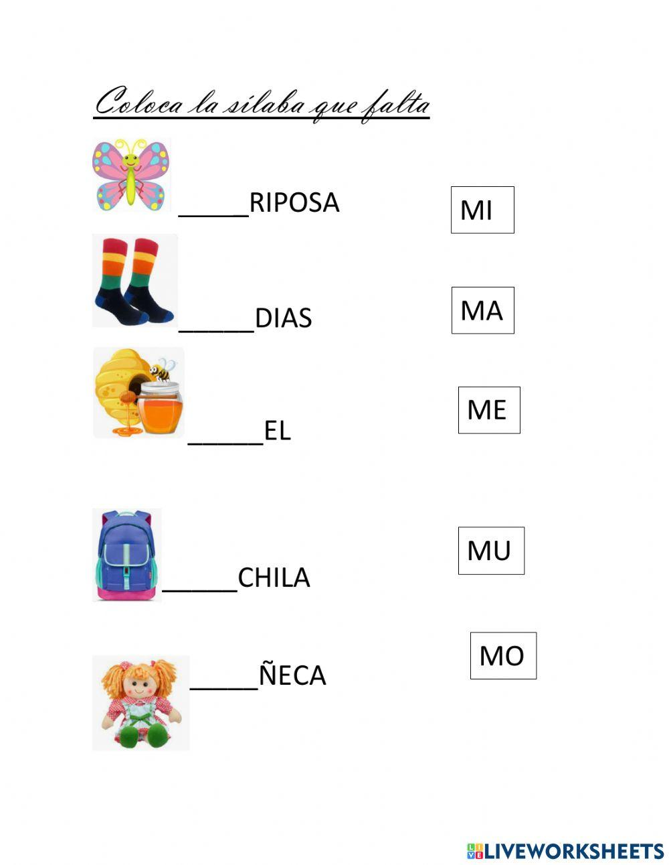

5. PINTAR LAS NORMAS CORRECTAS

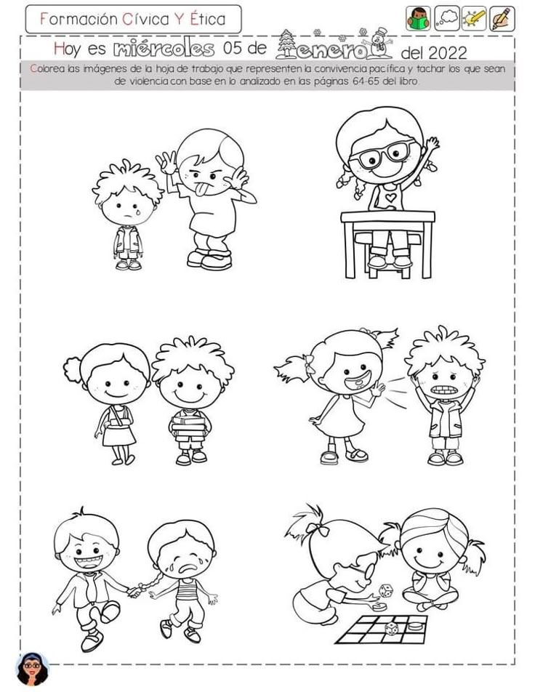

6. PINTÁ LA ESCUELA DE ANTES



